7. Кар’єрний транспорт.
Змн.
Арк.
№ докум.
Підпис
Дата
Арк.
ОБ –91.5176.50.05

Розроб.
Жук Р.Б.
Перевір.
Реценз.
Н. Контр.
Затверд.
Кар’єрний транспорт
Літ.
Акрушів

Кар’єрний транспорт призначений для перевезення корисних копалин до дробарно-сортувальних заводів та розкривних порід до зовнішніх відвалів.
В відповідності до ємності ковша та відповідно до завдання на проектування приймаємо вантажопідйомність транспортних засобів на добувних та розкривних роботах — 40 т — автосамоскид БелАЗ-7523.
Вид організації руху приймаємо без закріплення за екскаватором.
В відповідності з вантажопідйомністю та типом рухомого складу кар’єрні дороги відповідно СНиП П–Д 5–72 відносяться: дороги призначені для обертання автосамоскидів БелАЗ–7523, до III технічної категорії.
Внутрішньокар’єрні дороги проходять по скелястим породам та влаштовуються з вирівнюючим шаром щебеня товщиною 10–15 см.
Ширина проїжджої частини автодоріг 11 м. Радіуси кривих прийняті не менше 20–25 м.
7.1. Роботи по видобутку.
1. Відстань транспортування — на ДСЗ = 2 км;

2. Навантаження — ЭКГ–5А.
3. Транспорт — БелАЗ–7523.
4. i=60‰.
5. Q_{зм}=2032 м³/зм.

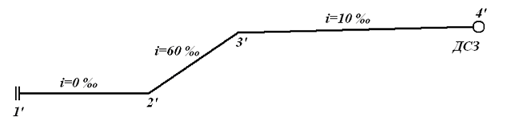
Змн.
Арк.
№ докум.
Підпис
Дата
Арк.
ОБ –91.5176.50.05

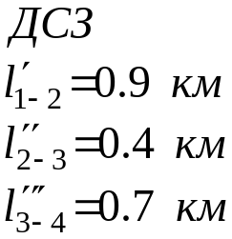
7.1.1. Сумарна змінна продуктивність.
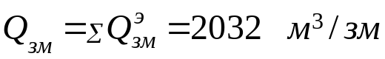 (7.1)
7.1.2. Середньозважена довжина забойних проїздів.
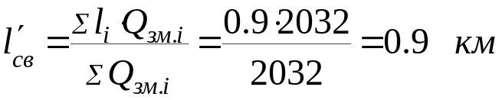 (7.2)
7.1.3. Середньозважена довжина траншеї.
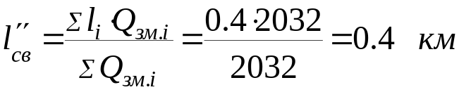 (7.3)
7.1.4. Середньозважена довжина на поверхні.
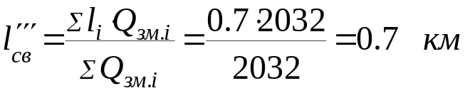 (7.4)

Перевірка профілю траси.
7.1.5. Кількість ковшів в кузові автосамоскиду.
а) по ємності:

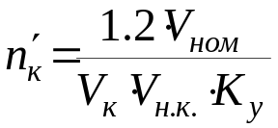 (7.5)
де 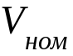=27.3 м³ — об’єм кузова БелАЗ–7523;
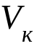=5.0 м³ — об’єм ковша ЭКГ–5А;
=0.9 — коефіцієнт наповнення породою ковша;
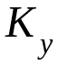=0.75 — коефіцієнт ущільнення породи в кузові.
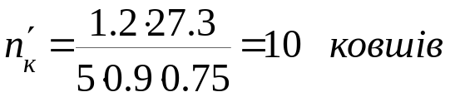
б) по вантажопідйомності:
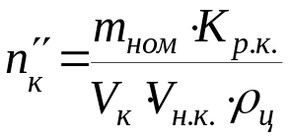 (7.6)
де =40 т — вантажопідйомність БелАЗ–7523;
=2.6...2.74 т/м³ — щільність породи до виймання;
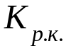=2.2 — коефіцієнт розпушення породи в ковші.
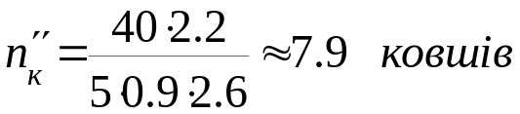
Таким чином кількість ковшів в кузові автосамоскиду приймаємо:
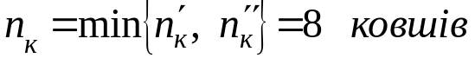 (7.7)
7.1.6. Фактична вантажопідйомність.
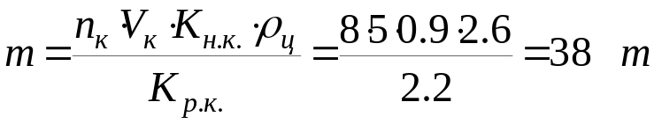 (7.8)
7.1.7. Коефіцієнт використання вантажопідйомності.
Змн.
Арк.
№ докум.
Підпис
Дата
Арк.
ОБ –91.5176.50.05

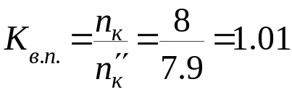 (7.9)

7.1.8. Коефіцієнт використання ємності кузову.
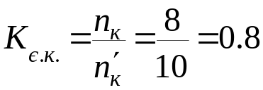 (7.10)
7.1.9. Маса навантаженої машини.
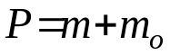 (7.11)
де =21 т — маса порожньої машини.

7.1.10. Зчіплювальна маса навантаженої машини.
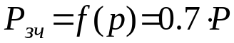 (7.12)
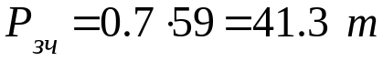
7.1.11. Проводимо перевірку профілю траси (для капітальної траншеї L=0.4км, i=60‰):
а) гранична маса автомобіля за умовою зчеплення при рушанні з місця в капітальній траншеї
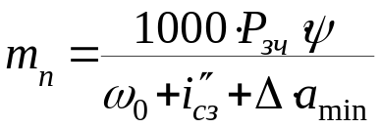 (7.13)
де =0.75 — коефіцієнт зчеплення коліс з дорогою;
=20 — основний питомий опір руху автомобілів;
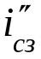=60‰;
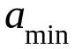=1 м/сек.
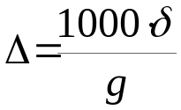 (7.14)
Змн.
Арк.
№ докум.
Підпис
Дата
Арк.
ОБ –91.5176.50.05

де =1.08 — коефіцієнт інерції обертових мас;
=9.81 — прискорення вільного падіння

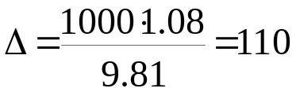
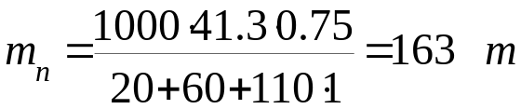
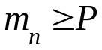
163>59
б) гранична маса автомобіля по „машині” при встановленому русі на підйом
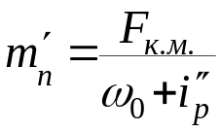 (7.13)
Сила тяги „по машині”
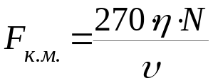 (7.14)
де =14 км/год — швидкість;
=360 к.с. — потужність двигуна;
 — к. к. д. передачі від валу двигуна до ведучих коліс
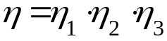 (7.15)
де =0.8...0.85 — для гідромеханічної та електромеханічної трансмісії;
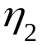=0.85...0.9 — для механічної трансмісії;
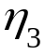=0.95 — відбір потужності на привід вентилятора, компресора, насоса.

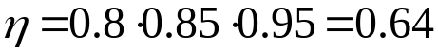
Змн.
Арк.
№ докум.
Підпис
Дата
Арк.
ОБ –91.5176.50.05

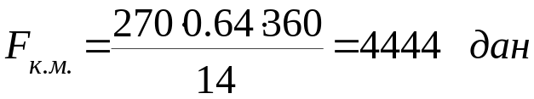
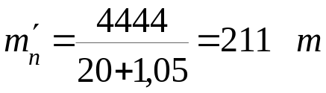
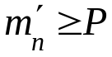
211>59
в) перевіряємо на спусках граничну швидкість при безпечному гальмуванні.
Гальмівна сила для порожнього самоскиду:
(7.16)
Гальмівне сповільнення на схилі
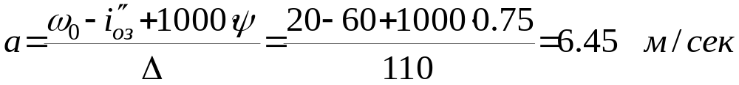 (7.17)
Допустима швидкість руху
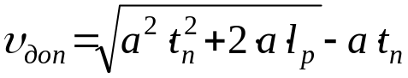 (7.18)
де 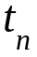=1.5 сек — час підготовки гальмівної дії;
=60 м — довжина гальмівного шляху.

19.78>15

Визначаємо число самоскидів
Змн.
Арк.
№ докум.
Підпис
Дата
Арк.
ОБ –91.5176.50.05

7.1.12. Час завантаження автомобілю.
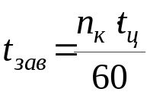 (7.19)
де 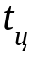=23...28 сек — час циклу екскаватора.
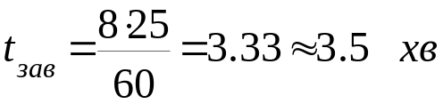
7.1.13. Час паузи за цикл.
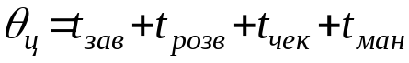 (7.20)
де 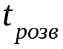=1 хв. — час розвантаження;
=1 хв. — час чекання завантаження;
=1 хв. — час маневрування.
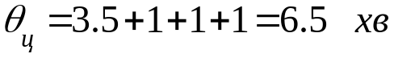
7.1.14. Час рейсу по середньому розрахованому маршруту з середніми технічними швидкостями.
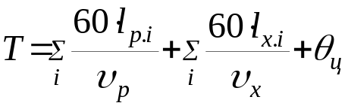 (7.21)
де 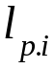 — довжина і-го елементу траси в робочому напрямку (з вантажем), км;
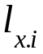 — довжина і-го елементу траси в холостому напрямку, км;
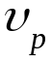 — середня технічна швидкість руху на і-ії дільниці в робочому напрямку, км/год;
 — середня технічна швидкість руху на і-ії дільниці в холостому напрямку, км/год;

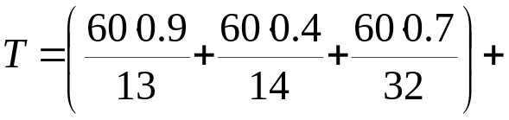
Змн.
Арк.
№ докум.
Підпис
Дата
Арк.
ОБ –91.5176.50.05

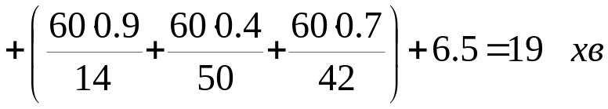

7.1.15. Кількість рейсових автомобілів.
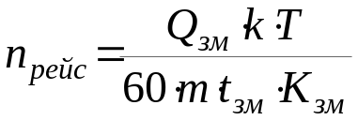 (7.22)
де 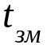=8 год. — тривалість зміни;
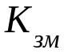=0.8 — коефіцієнт використання змінного часу автомобілю;
=0.9 — коефіцієнт нерівномірності для 2-х змін.
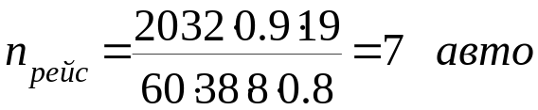
7.1.16. Інвентарне число автомобілів.
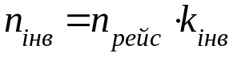 (7.23)
де 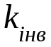=1.3 — коефіцієнт інвентарності
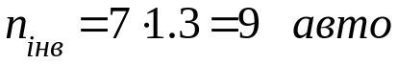
7.1.17. Загальний пробіг автомобілів за зміну
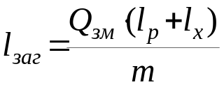 (7.24)
де — довжина робочого пробігу за один рейс;
 — довжина холостого пробігу за один рейс;
 — фактична вантажопід’ємність автомобіля, т.
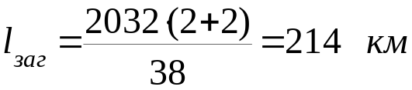

7.1.18. Кількість рейсів за зміну зроблених однією машиною.
Змн.
Арк.
№ докум.
Підпис
Дата
Арк.
ОБ –91.5176.50.05

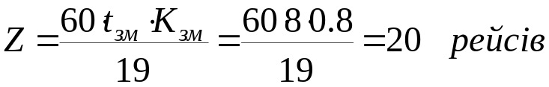 (7.25)

7.1.19. Витрати пального за зміну.
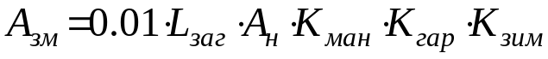 (7.26)
де 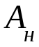=140 л — нормативна витрата пального на 100 км пробігу;
=1.1 — коефіцієнт витрат на маневри та зупинки;
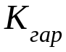=1.05 — коефіцієнт витрат на гаражні потреби;
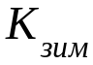=1.1 — коефіцієнт збільшення витрат пального в зимовий період;
7.1.20. Витрати пального за добу.
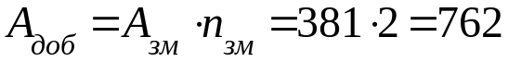 (7.27)
7.1.21. Витрати мастильних матеріалів за добу.
(7.28)
7.2. Роботи по розкриттю.
1. Відстань транспортування — 1.2 км;
2. Навантаження — Е-2503
3. Транспорт — БелАЗ–7523.
4. i=70‰.
5. Q_{зм}=582,16 м³/зм.
В першому варіанті використовується Е-2503 з навантаженням в КрАЗ–256Б, а так як цей самоскид недоцільно використовувати при роботі з ковшем об’ємом більше 2 м³, в нашому варіанті використовуємо БелАЗ–7523.

Змн.
Арк.
№ докум.
Підпис
Дата
Арк.
ОБ –91.5176.50.05

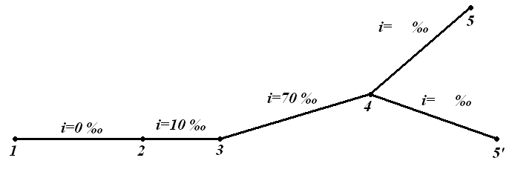
Змн.
Арк.
№ докум.
Підпис
Дата
Арк.
ОБ –91.5176.50.05

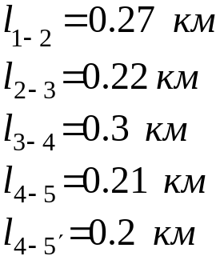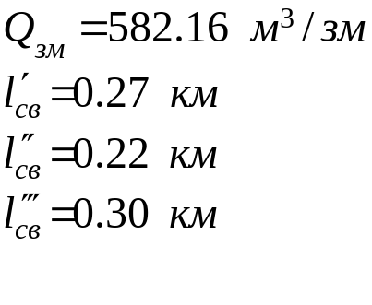
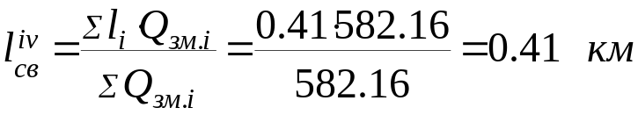 — до відвалу.
7.2.1. Сумарна змінна продуктивність.
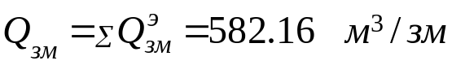 (7.29)
7.2.2. Середньозважена довжина забойних проїздів.
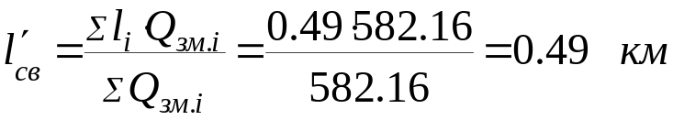 (7.30)
7.2.3. Середньозважена довжина траншеї.
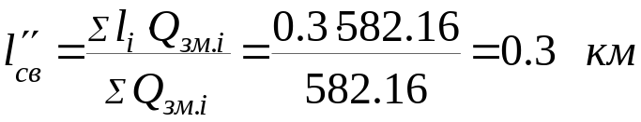 (7.31)
7.2.4. Середньозважена довжина на поверхні.
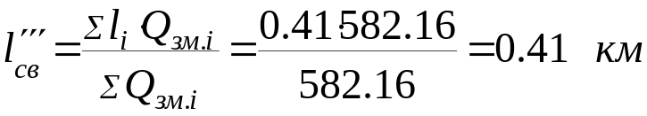 (7.32)

Перевірка профілю траси.
Змн.
Арк.
№ докум.
Підпис
Дата
Арк.
ОБ –91.5176.50.05

7.2.5. Кількість ковшів в кузові автосамоскиду.
а) по ємності:
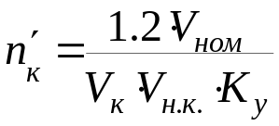 (7.33)
де =27,3 м³ — об’єм кузова БелАЗ–7523;
=2,5 м³ — об’єм ковша Е-2503;
=1.0 — коефіцієнт наповнення породою ковша;
=0.94 — коефіцієнт ущільнення породи в кузові.
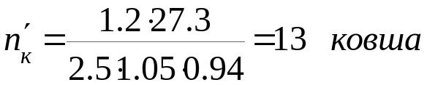
б) по вантажопідйомності:
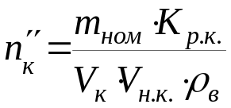 (7.34)
де =40 т — вантажопідйомність БелАЗ–7523;
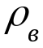=1.9 т/м³ — щільність породи до виймання;
=1.2 — коефіцієнт розпушення породи в ковші.
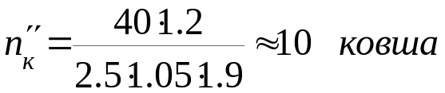
Таким чином кількість ковшів в кузові автосамоскиду приймаємо:
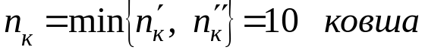 (7.35)
7.2.6. Фактична вантажопідйомність.
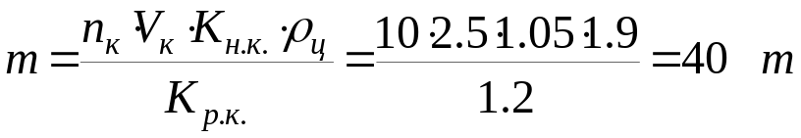 (7.36)

7.2.7. Коефіцієнт використання вантажопідйомності.
Змн.
Арк.
№ докум.
Підпис
Дата
Арк.
ОБ –91.5176.50.05

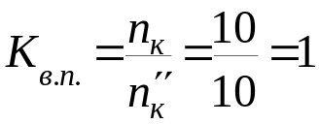 (7.37)
7.2.8. Коефіцієнт використання ємності кузову.
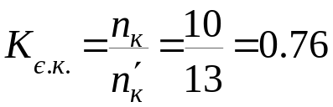 (7.38)
7.2.9. Маса навантаженої машини.
(7.39)
де =21 т — маса порожньої машини.

7.2.10. Зчіплювальна маса навантаженої машини.
(7.40)
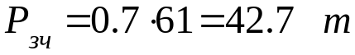
7.2.11. Проводимо перевірку профілю траси (для капітальної траншеї L=0.3 км, i=70‰):
а) гранична маса автомобіля за умовою зчеплення при рушанні з місця в капітальній траншеї
(7.41)
де =0.75 — коефіцієнт зчеплення коліс з дорогою;
=90 — основний питомий опір руху автомобілів;
=70‰;
=1 м/сек.

(7.42)
Змн.
Арк.
№ докум.
Підпис
Дата
Арк.
ОБ –91.5176.50.05

де =1.08 — коефіцієнт інерції обертових мас;
=9.81 — прискорення вільного падіння
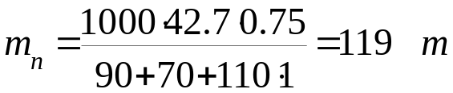
119>61
б) гранична маса автомобіля по „машині” при встановленому русі на підйом
(7.43)
Сила тяги „по машині”
(7.44)
де =19 км/год — швидкість;
=360 к.с. — потужність двигуна;
— к. к. д. передачі від валу двигуна до ведучих коліс
(7.45)
де =0.8...0.85 — для гідромеханічної та електромеханічної трансмісії;
=0.85...0.9 — для механічної трансмісії;
=0.95 — відбір потужності на привід вентилятора, компресора, насоса.

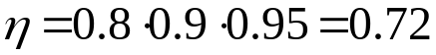
Змн.
Арк.
№ докум.
Підпис
Дата
Арк.
ОБ –91.5176.50.05

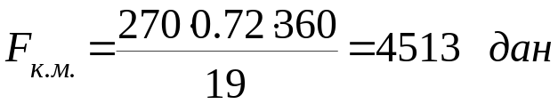
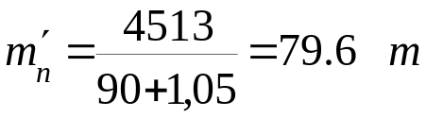
79.6>61
в) перевіряємо на спусках граничну швидкість при безпечному гальмуванні.
Гальмівна сила для порожнього самоскиду:
(7.46)
Гальмівне сповільнення на схилі
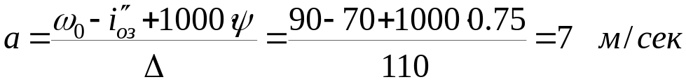 (7.47)
Допустима швидкість руху
(7.48)
де =1.5 сек — час підготовки гальмівної дії;
=60 м — довжина гальмівного шляху.
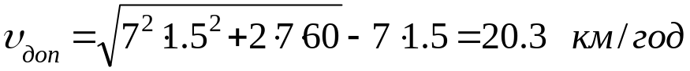

20.3>9.5

Визначаємо число самоскидів
Змн.
Арк.
№ докум.
Підпис
Дата
Арк.
ОБ –91.5176.50.05

7.2.12. Час завантаження автомобілю.
(7.49)
де =27 сек. — час циклу екскаватора.
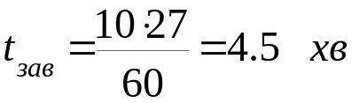
7.2.13. Час паузи за цикл.
(7.50)
де =1 хв. — час розвантаження;
=1 хв. — час чекання завантаження;
=1 хв. — час маневрування.
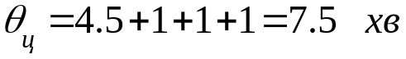
7.2.14. Час рейсу по середньому розрахованому маршруту з середніми технічними швидкостями.
(7.51)
де — довжина і-го елементу траси в робочому напрямку (з вантажем), км;
— довжина і-го елементу траси в холостому напрямку, км;
— середня технічна швидкість руху на і-ії дільниці в робочому напрямку, км/год;
— середня технічна швидкість руху на і-ії дільниці в холостому напрямку, км/год;

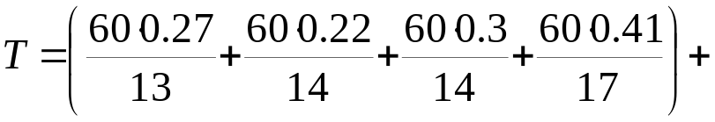
Змн.
Арк.
№ докум.
Підпис
Дата
Арк.
ОБ –91.5176.50.05

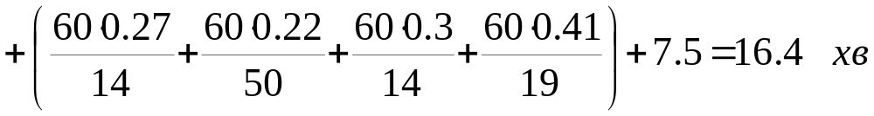
7.2.15. Кількість рейсових автомобілів.
(7.52)
де =8 год. — тривалість зміни;
=0.8 — коефіцієнт використання змінного часу автомобілю;
=1.5 — коефіцієнт нерівномірності 1 зміни.
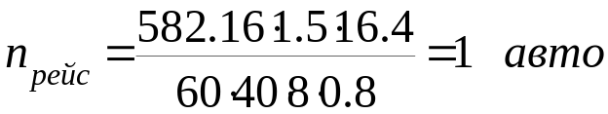
7.2.16. Інвентарне число автомобілів.
(7.53)
де =1.3 — коефіцієнт інвентарності
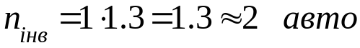
7.2.17. Загальний пробіг автомобілів за зміну
(7.54)
де — довжина робочого пробігу за один рейс;
— довжина холостого пробігу за один рейс;
— фактична вантажопід’ємність автомобіля, т.
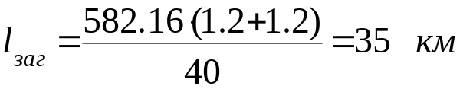

7.2.18. Кількість рейсів за зміну зроблених однією машиною.
Змн.
Арк.
№ докум.
Підпис
Дата
Арк.
ОБ –91.5176.50.05

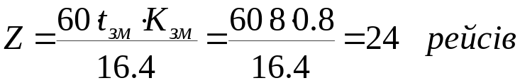 (7.55)
7.2.19. Витрати пального за зміну.
(7.56)
де =140 л — нормативна витрата пального на 100 км пробігу;
=1.1 — коефіцієнт витрат на маневри та зупинки;
=1.05 — коефіцієнт витрат на гаражні потреби;
=1.1 — коефіцієнт збільшення витрат пального в зимовий період;
7.2.20. Витрати пального за добу.
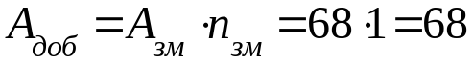 (7.57)
7.2.21. Витрати мастильних матеріалів за добу.
(7.58)

Змн.
Арк.
№ докум.
Підпис
Дата
Арк.
ОБ –91.5176.50.05

